* Struktur Dasar C++

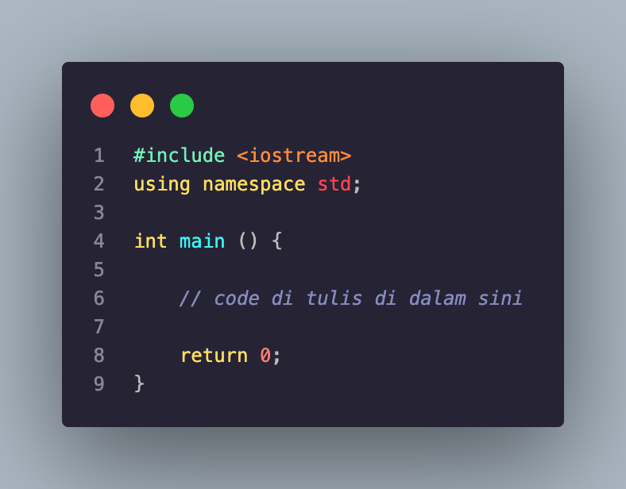

*#include <iostream>*

Merupakan bagian dari **STL** atau *Standard Template Library* yang fungsi nya untuk *input* dan *output*.

*using namespace std;*

Untuk menghemat penulisan *std::*

*int main () { }*

Merupakan titik awal eksekusi sebuah program *C++* artinya program akan dimulai dari *main*  ini.

*return 0;*

Program akan mengembalikan nilai 0 apa bila program berjalan dengan sukses tanpa adanya *error*.

* Variabel

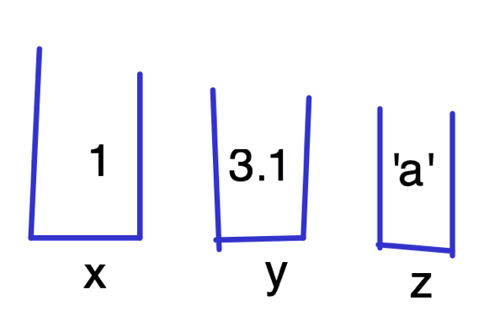

Konsep variabel di dalam bahasa pemograman kita bisa menganalogikan itu seperti kalian mempunyai gelas di kehidupan nyata.

3 buah gelas ini bisa kita berikan nama misalkan *x, y, dan z.*

Seperti di dunia nyata, gelas bisa dimasukan apapun.

Disini saya contohkan

*Variabel x* dimasukan nilai berupa bilangan bulat.

*Variabel y* dimasukan bilangan rill atau bilangan yang ada koma nya.

*Variabel z* dimasukan berubah karakter atau huruf.

* Aturan Penamaan Variabel

Dalam penggunaan variable tentu saja ada beberapa aturan.

1. Terdiri dari kombinasi angka, huruf, *underscore,* strip.
2. Tidak boleh dimulai dengan angka.
3. Case Sensitive maksudnya “a1” dengan “A1” dianggap merupakan dua variable yang berbeda.
4. Tidak boleh menggunakan keyword/reserved keyword.

Beberapa contoh : if, else, switch, for, int.

Referensi : <https://www.umsl.edu/~lawtonb/224/oview2a.html>

Penamaan variabel yang benar : kata, k4ta, aTak.

Penamaan variable yang salah : aku?, s!ni, 1dua.

* Tipe Data

**Bilangan Bulat (*integer)***

|  |  |
| --- | --- |
| Nama | Ukuran |
| short | 2 byte |
| unsigned short | 2 byte |
| int | 4 byte |
| unsigned int | 4 byte |
| long long | 8 byte |
| unsigned long long | 8 byte |

Yang sering digunakan adalah *int*, dan *long long*.

Yang membedakannya hanya seperti gelas yang kecil, sedang, besar.

Seperti layaknya kita ingin menyimpan angka 14 Milyar tidak mungkin kita menggunakan tipe data *short.*

**Bilangan Rill (*floating point)***

|  |  |  |
| --- | --- | --- |
| **Nama** | **Akurasi** | **Ukuran** |
| float | 7 – 8 digit | 4 byte |
| double | 15 – 16 digit | 8 byte |

Tipe data yang dapat menyimpan bilangan decimal.

**Boolean**

Tipe data yang dapat menyimpan **0** atau **1.** Benar atau salah.

**Char**

Tipe data ini mampu menyimpan sebuah karakter.

Alfanumeric dari **A-Z** atau **a-z** dan bisa juga berupa simbol (?, !, dll).

Ada juga karakter lain yang biasa disebut *escape sequence.*

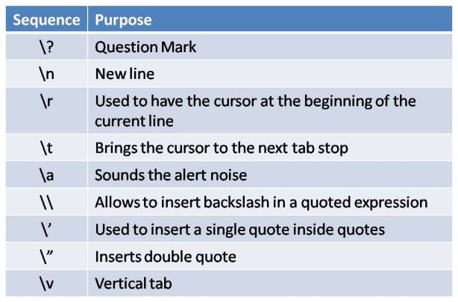

\n: Mewakili karakter newline (baris baru).

\t: Mewakili karakter tab.

\r: Mewakili karakter carriage return.

\: Mewakili karakter backslash.

": Mewakili karakter double quote.

': Mewakili karakter single quote.

\a: Mewakili karakter bel (beep).

\b: Mewakili karakter backspace.

\f: Mewakili karakter form feed.

\v: Mewakili karakter vertical tab.

\0: Mewakili null character (akhir string C-style).

\x: Untuk mewakili karakter dalam notasi heksadesimal.

\nnn: Untuk mewakili karakter dalam notasi oktal.

Yang paling sering digunakan : ***\n \t***

Selanjutnya saya akan mencoba mengimplementasikan semua konsep variable tersebut ke dalam Bahasa pemograman c++.

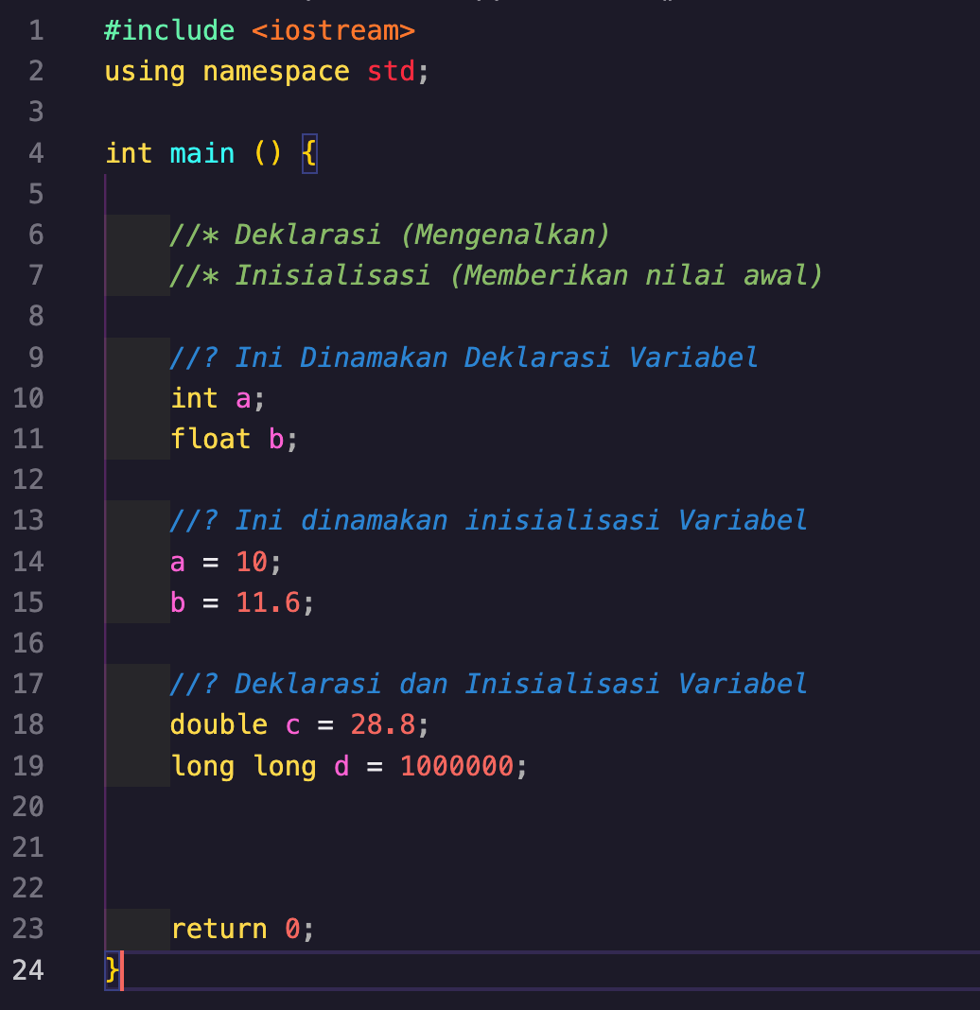

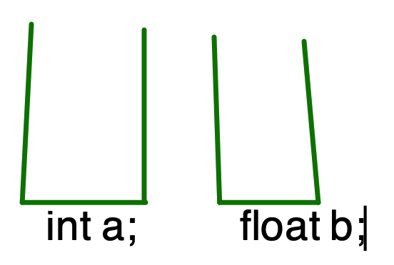Pada baris ke **10– 11** kita sebut deklarasi variabel, apabila kita analogikan sama seperti kita memesan sebuah **gelas a dan gelas b**, dimana **gelas a menampung bil. bulat** dan **gelas b menampung bil decimal**.

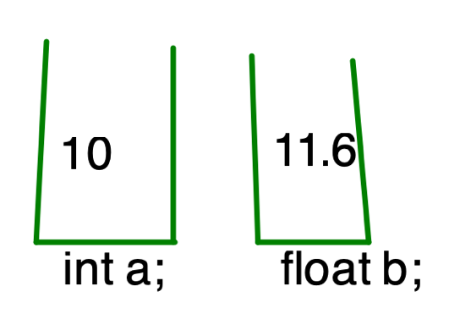

Lalu pada baris ke **14-15** bisa kita sebut sebagai inisialisasi variable atau memberikan isi ke variable tersebut.

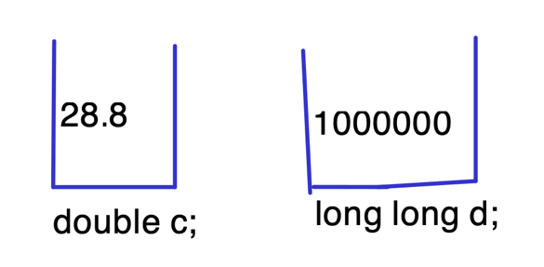

Dan pada baris ke **18-19** ini disebut deklarasi dan inisialisasi variabel.

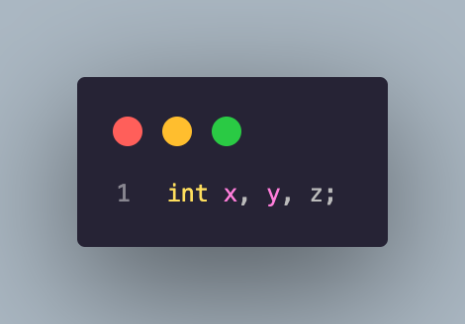

Penulisan variabel dengan tipe data yang sama juga bisa kita tuliskan seperti gambar disamping.

Yang artinya variabel x, y, dan z merupakan bilangan bulat atau *integer*.

Lalu bagaimana jika kita ingin menginisialisasi variabel tetapi dari inputan user?

Kita bisa gunakan **cin**.

* Input dan Output

Input : **cin >> ;**

Output : **cout << ;**

Kedua objek ini merupakan bagian dari *library* iostream yang termasuk dalam C++ *Standard Template Library*.

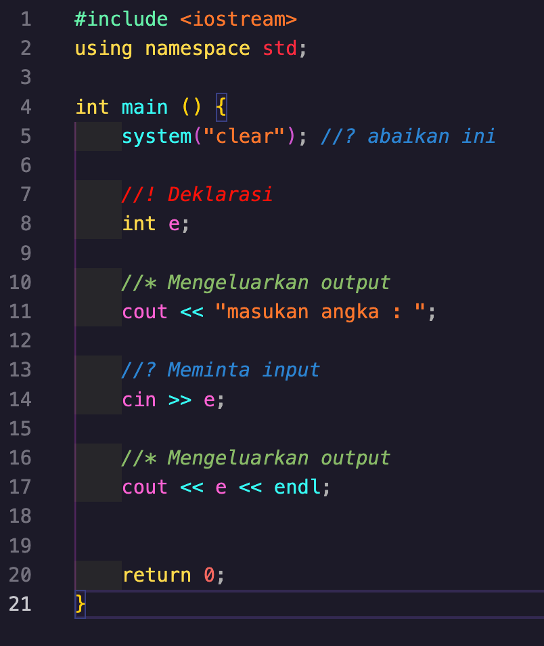

Berikut adalah contoh programnya.

Pada **baris ke 8** kita melakukan deklarasi variabel e dengan tipe data *integer* atau bilangan bulat.

Pada **baris ke 11** kita melakukan *output* kepada *user* berupa kalimat **masukan angka :**

Pada **baris ke 14** kita meminta *input* kepada *user* untuk memasukan sebuah nilai dan disimpan pada variabel e.

Pada **baris ke 17** kita mengeluarkan isi di dalam variabel e.

**Contoh Masukan dan Keluaran :**

|  |  |
| --- | --- |
| Masukan | Keluaran |
| 116 | 116 |
| 14 | 14 |
| 11.6 | 11 |
| 3.14 | 3 |

Lalu mengapa jika kita masukan **bilangan rill** kedalam tipe data **bilangan bulat?**

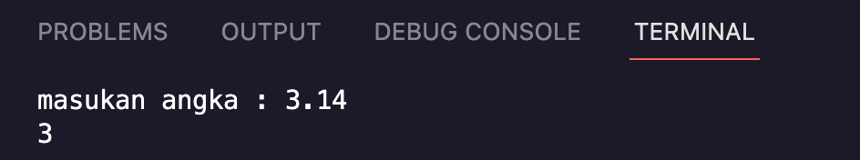

Tipe data *integer*  akan membuang angka di belakang koma dan hanya menyimpan bagian bulatnya.

Ingat ya bukan di bulatkan tetapi angka di belakang koma diabaikan.